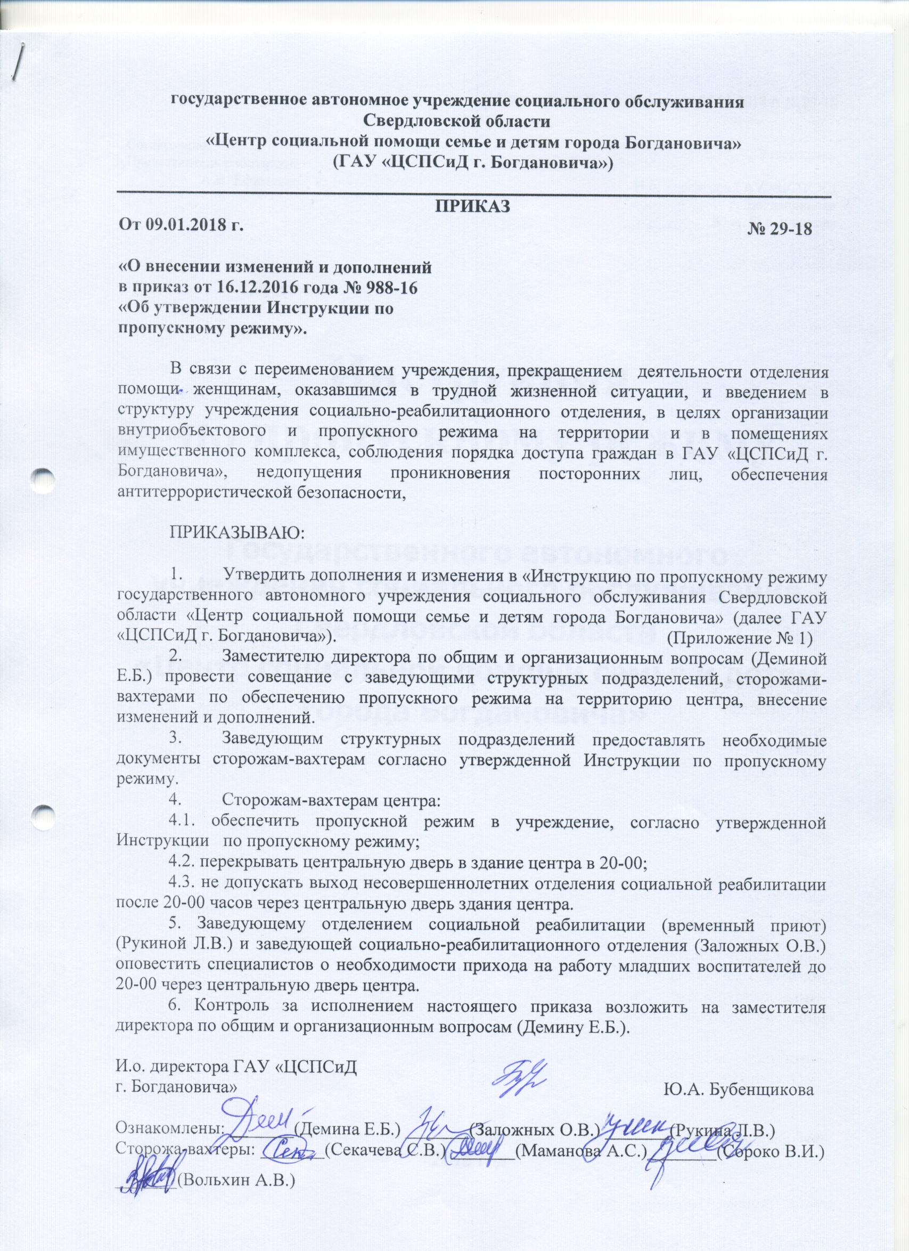

Приложение № 1 к приказу от 09.01.2018 г. № 29-18

Согласовано: Утверждаю:
Представитель работников
__________А.В. Ефименко И.о. директора ГАУ «ЦСПСиД
г. Богдановича»
___________Ю.А.Бубенщикова

Инструкция
по пропускному режиму

Государственного автономного учреждения социального обслуживания
Свердловской области
«Центр социальной помощи семье и детям
города Богдановича»

2018 год
1. Общие положения
Настоящая инструкция определяет требования по организации внутриобъектового и пропускного режима на территории и в помещениях имущественного комплекса ГАУ «ЦСПСиД г. Богдановича» и разработана в соответствии с нормативными актами:
- Федеральный закон РФ «О пожарной безопасности» № 69 от 21.12.1994г.
- Федеральный Закон РФ «О частной детективной и охранной деятельности в РФ»
№ 2487-1 от 11.03.1992г.
- Федеральный закон РФ «О защите прав юридических лиц и индивидуальных предпринимателей при осуществлении государственного контроля (надзора) и муниципального контроля № 294-ФЗ от 26.12.2008г
-Федеральный закон РФ « О санитарно-эпидемиологическом благополучии населения» №52-ФЗ от 30.03.1999г.
- Федеральный Закон РФ «О милиции» № 1026-1 от 18.04.1991г.
- Федеральный закон РФ «О государственной гражданской службе в РФ» № 79-ФЗ от 24.07.2004 г.
- Закон Свердловской области от 15.07.2005 г. № 84-ОЗ «Об особенностях государственной гражданской службы в Свердловской области»
- Пропускной режим устанавливается в целях недопущения бесконтрольного прохода (выхода) и проезда (выезда) на охраняемую территорию и охраняемые объекты, а также несанкционированного выноса (вывоза), вноса (ввоза) товарно-материальных ценностей, т.е. без оформления соответствующих документов согласно требованиям настоящей инструкции.
- Внутриобъектовый режим устанавливается в целях контроля за соблюдением режима труда и отдыха и правил внутреннего распорядка для работников структурных подразделений,работающих как круглосуточно, по скользящему графику,так и по пятидневной рабочей неделе.
- Сторожа-вахтеры осуществляют функциональное взаимодействие с отделом вневедомственной охраны городского округа Богданович по всем вопросам организации внутриобъектового и пропускного режима.
- В случае отсутствия документов удостоверяющих личность (для обладателей временных пропусков без фотографии и разовых пропусков), для работников центра удостоверений (служебного удостоверения) сторож-вахтер обязан довести до сведения администрации Учреждения (директора, либо заместителей директора) о лицах нарушающих пропускной режим.
- Личность работника учреждения могут подтвердить: специалист отдела кадров или заведующий структурного подразделения.
- Администрация центра обязана провести служебное расследование по факту нарушений пропускного режима.
- Сторож-вахтер обязан предоставить письменное объяснение в комиссию по служебному расследованию «ЦСПСиД г. Богдановича» о выявленном факте нарушения пропускного или внутриобъектового режима.
1.9 Лица, нарушающие внутриобъектовый или пропускной режим, привлекаются к административной, дисциплинарной и иной ответственности в установленном порядке.
1.10 Нарушение внутриобъектового или пропускного режима учреждения является дисциплинарным проступком, к людям, допустившим вышеуказанные нарушения, применяются дисциплинарные взыскания согласно ст. 192 и 193 Трудового кодекса РФ.

2. Порядок пропуска работников ГАУ «ЦСПСиД г. Богдановича»,
командированных лиц и посетителей через пост сторожей-вахтеров,
порядок их оформления.

2.1. С целью организации пропускного режима в учреждении организовано:
2.1.1. контроль управления доступом (при входе установлена сейф-дверь, которая открывается с помощью карточек для работников учреждения и кнопкой вызова для клиентов), также установлены 2 монитора в помещении регистратуры и помещении сторожей-вахтеров.
2.1.2. специализированное помещение (пост), расположенный во втором корпусе, в холле на 1 этаже.
2.2. Пост оборудован:
- системой наружного видеонаблюдения на 8 камер;
- кнопкой экстренного вызова работников вневедомственной охраны (кнопка тревожной сигнализации) стационарная и переносная;
- охранно-пожарной сигнализацией;
- газодымозащитным комплектом (ГДЗК) для защиты органов дыхания на случай пожара, огнетушителем, аптечкой для оказания первой медицинской помощи пострадавшему, электрофонарем;
- средствами связи (городским и внутренним телефонами);
- прямой телефонной связью с пожарной частью;
- оборудованием ОКО мониторинг;
- инструктивным материалом (приказы, инструкции, номера телефонов и.т.д.)
2.2.1.Оборудование поста обеспечивает необходимую пропускную способность и возможность тщательной проверки пропусков у проходящих лиц и удовлетворяет следующим требованиям:
- исключает возможность несанкционированного проникновения через пост сторожей-вахтеров объект (с объекта) людей и транспортных средств;
- способствует сокращению времени на проверку документов, досмотр транспорта и материальных ценностей;
- способствует исключению (сведению к минимуму) ошибок сторожа-вахтера при пропуске людей и транспорта;
- обеспечивает меры безопасности сторожа-вахтера в рабочее время.
- территория учреждения освещается в темное время суток расположенными на корпусах, гараже, хозяйственном складе лампами наружного освещения.
2.3. Проход работников центра и посетителей на территорию центра в помещения имущественного корпуса, а так же в структурные подразделения, службы и обратно осуществляется по установленным на объекте служебным удостоверениям и временным пропускам, через пост сторожей-вахтеров. Пропуск является основным документом, дающим право на проход в помещение с массовым пребыванием людей.
2.4. Допуск командированных специалистов (служащих, работников) производится по временным разовым пропускам в установленные в пропуске часы, в исключительных случаях – по спискам.
2.4.1. Представители средств массовой информации допускаются на объект на общих основаниях в сопровождении представителей администрации.
2.4.2. Дежурные специальных служб центра (электрики, сантехники, работники связи и т.д.) работающие посменно допускаются на территорию помещения в нерабочее время, в выходные и праздничные дни по спискам, подписанным директором центра.
2..4.3. В нерабочее время, выходные и праздничные дни допуск работников в помещения имущественного комплекса ограничен, производится с предъявлением удостоверения по предварительным заявкам (спискам) руководителей подразделений и служб учреждения или приказом, завизированным директором центра.
2.5.Категории сотрудников и посетителей:
- Работникам, принятым в учреждение на постоянную работу:
- Выдается под роспись карточка для входа в учреждение;
- оформляется служебное удостоверение
Форма удостоверения включает в себя:
- Фото сотрудника размером 3х4;
- Указания номера удостоверения в соответствии с журналом регистрации и датой выдачи удостоверений;
- Указанием должности и наименования структурного подразделения, службы центра.
- Сотрудники, при входе в учреждение предъявив служебное удостоверение дежурному сторожу-вахтеру, производят запись в журнале регистрации прихода на рабочее место и ухода с рабочего места.
- Сторожем-вахтером ключ от кабинета, либо помещения выдается лицу после оформления записи в журнале регистрации выдачи и сдачи ключей.
- Для сотрудников отделений работающих по сменному графику работы (отделение реабилитации (временный приют), социально-реабилитационное отделение, заведующий структурного подразделения не позднее 28 числа каждого месяца предоставляет утвержденный директором график работы на пост сторожей-вахтеров.
Порядок пропуска посетителейи клиентов в учреждение, через пост контрольно-пропускной службы:
- Разовые пропуска выдаются индивидуально, на каждого человека для разового посещения учреждения его подразделений, служб.
- Пропуск оформляется сторожем-вахтером и действителен при наличии документа, удостоверяющего личность.
- Учет посетителей учреждения с разовыми пропусками осуществляется с помощью отметки на оборотной стороне пропуска, где указывается время посещения, заверенное подписью лица, принявшего посетителя.
- Контроль за движением клиентов, посетителей, гостей учреждения несет дежурный сторож-вахтер центра.
- Сторожем-вахтером при выходе посетителя с объекта обязательное изъятие разовых пропусков.
- Сотрудники, к которым прибыли посетители, клиенты, гости по разовому пропуску, обязаны сделать в пропуске отметку о посещении, указав время посещения и поставить свою подпись.
- На основании действующего законодательства отдельные категории лиц пользуются правом прохода на объект без пропуска, при предъявлении служебного удостоверения.
К ним относятся:
- работники прокуратуры;
- работники полиции;
- работник Энергонадзора по территориальности;
- работники тепло-водо-канализационных предприятий;
-должностные лица и отдельные категории работников санитарно-эпидемической службы органов здравоохранения, осуществляющие санитарный надзор;
- государственные гражданские служащие в связи с исполнением должностных обязанностей в государственные органы, органы местного самоуправления, общественные объединения и иные организации;
- сотрудники отдела надзорной деятельности, Госпожнадзора;
- сотрудники инспекции по труду.
Передвижение по территории учреждения специалистов, указанных в п. 2.3 осуществляется в сопровождении работников учреждения.
  - Посетителями учреждения являются:
2.6.1.Получатели социальных услуг, проходящие курс реабилитации в отделениях с круглосуточным пребыванием:
2.6.1.1. социально-реабилитационное отделение
- списки подаются заведующим отделением каждые 14 дней на пост сторожей-вахтеров.
2.6.1.2. Несовершеннолетние, оставшиеся без попечения родителей и дети-сироты, проходящие курс реабилитации в отделении социальной реабилитации (временный приют)
- Специалист по социальной работе отделения социальной реабилитации предоставляет на пост сторожей-вахтеров сверенные списки несовершеннолетних по группам, заверенный подписью заведующего отделением.
- В случае поступления детей в дневное время, специалист по социальной работе отделения предоставляет на пост сторожей-вахтеров дополнения к списку поступивших детей.
- В случае поступления детей в ночное время обязанность по предоставлению дополнительных списков вновь поступивших детей возлагается на дежурного воспитателя отделения.
2.6.2. Проходящие курс реабилитации в отделениях с дневным пребыванием:
- несовершеннолетние ОДП;
- родители несовершеннолетних ОДП;
- лица, сопровождающие детей в ОДП;
- несовершеннолетние отделения реабилитации для детей и подростков с ограниченными возможностями
- Заведующий ОДП в соответствии с приказом директора «Об открытии курса реабилитации» предоставляет на пост сторожу-вахтеру списки несовершеннолетних по группе (ам) ежемесячно.
2.6.3. Получатели социальных услуг:
- Заведующий или специалист по социальной работе отделения реабилитации для детей и подростков с ограниченными возможностями предоставляет на пост сторожей-вахтеров списки на год, заверенные заведующим отделением.
- В случае изменений специалист по социальной работе отделения предоставляет дополнения к утвержденным спискам.
- Клиентам отделения срочного социального обслуживания, при предъявления документа удостоверяющего личность оформляется разовый пропуск, с указанием дата и время посещения.
- Родственникам сотрудников при предъявлении документа удостоверяющего личность, оформляется разовый пропуск.
- Представители средств массовой информации допускаются при предъявлении служебного удостоверения в сопровождении сотрудников центра .
НЕ ДОПУСКАЮТСЯ:
- Законным представителям и родственникамнесовершеннолетних детей, оставшихся без попечения родителей и детей-сирот пропуска не выписываются, вышеуказанные лица не пропускаются в отделение социальной реабилитации.
- В исключительных случаях, вопросы посещения согласовываются с представителями администрации центра или заведующим отделением.
- Все лица, пытающиеся пройти через пост дежурного сторожа-вахтера без предъявления пропуска, служебного удостоверения (оговоренные в п. 2.3 инструкции) или по чужому, неправильно оформленному пропуску, пронести на объект (с объекта) запрещенные предметы, на объект не допускаются.
2.7. В случае утери удостоверения работник центра, предоставляет письменное объяснение на имя директора центра о факте утери удостоверения или пропуска. По факту утери (порчи) удостоверения или пропуска проводится служебное расследование.
2.8Перечень помещений, в которых устанавливаются специальный режим и повышенная ответственность за его соблюдение работниками этих подразделений.
Перечень помещений:
- 1 корпус второй этаж (кабинет директора)
- 1 корпус второй этаж (кабинет заместителя директора по СРВ)
-1 корпус второй этаж (касса)
- 1 корпус второй этаж (отдел кадров)
- 1 корпус второй этаж (кабинет главного бухгалтера)
- 1 корпус второй этаж (бухгалтерия)
- 1 корпус второй этаж помещение вещевого склада
- 2 корпус 1 этаж (регистратура)
- 2 корпус 1 этаж (пункт проката технических средств реабилитации)
- 2 корпус второй этаж (архив)
2.9. Во всех помещениях, в которых устанавливается специальный режим и повышенная ответственность должны быть вывешены списки работников, имеющих допуск к работе в данном помещении.
- Все помещения по окончании работ осматриваются лицом, ответственным за противопожарное состояние кабинета. Электроосветительная и электронагревательная аппаратура обесточивается, окна и форточки закрываются, двери запираются на замок. Ключи от кабинетов сдаются на пост дежурному сторожу-вахтеру.

3. Право въезда со стороны запасных ворот (автогаража)
3.1. На территории учреждения расположен гараж на четыре бокса с пристроем (дезинфекционной камерой) и хозяйственным складом оборудованные охранно-пожарной сигнализацией.
3.2. В помещении автогаража находятся 3 служебные транспортные единицы:
- ГАЗ -31105 регистрационный знак В762МЕ – водитель Рябченко А.Т.
- ГАЗ-2752 регистрационный знак В982ХВ 196 – водитель Крутаков А.Т.
- CHEVROLETLacetti регистрационный знак У422РА – водитель Посредников Р.Х.
3.3. Автомашины сторонних организаций, прибывшие с грузом в адрес учреждения в рабочее время, допускаются на территорию:
- ИП Барскова Л.Г. – поставка основных продуктов питания;
- ООО «Молочный кит» – молоко и молочные продукты;
- ИП Жигалов А.В. – поставка овощей;
- Богдановичское ОАО «Огнеупоры» - поставка кондитерских изделий;
- ОАО «Птицефабрика Рефтинская» – кура, колбаса, сосиски, фарш;
- ООО «Сухоложскийхлебокомбинат» - хлебобулочные изделия;
- ООО ТК «Хорошая компания» - сок, чай;
- ИП Турчина Л.Н. – поставка мяса
- ООО «Свердловская птицефабрика» - поставка яйца
3.4. Въезд и стоянка на территории учреждения транспорта, принадлежащего сотрудникам на правах личной собственности, разрешается по специальным спискам, предоставляемых ежемесячно лицом, ответственным за организацию транспортной деятельности в Учреждении с указанием государственного номера автотранспортного средства.
3.5. Пожарные машины, машины скорой помощи и полиции, вызываемые в связи с возникновением чрезвычайных ситуаций различного характера, пропускаются на территорию предприятия беспрепятственно.
3.6. Вывоз и вынос готовой продукции и других материальных ценностей с территории объекта осуществляется по материальным пропускам установленного образца, который оформляется сторожем-вахтером и подписывается материально-ответственным лицом.
Досмотр вещей производится сотрудниками отдела вневедомственной охраны в следующих случаях:
- когда лицо застигнуто в момент совершения хищения или непосредственно после его совершения;
- наличия признаков совершения хищения в виде следов на одежде и вещах;
- когда очевидцы прямо укажут на данное лицо, как совершившее хищение;
- когда совершено нарушение пропускного режима;
- когда имеются показания технических средств.
Обнаруженные в ходе досмотра вещи и материальные ценности, на которые отсутствуют установленные документы, подлежат изъятию. Акт изъятия составляется милиционером патрульной группы в присутствии 2-х понятых.
Все помещения по окончании рабочего дня осматриваются сторожем-вахтером. Электроосветительная и электронагревательная аппаратура обесточивается, окна и форточки закрываются, двери запираются на замок. По окончании рабочего дня помещения, оборудованные охранной сигнализацией (гараж на 4 бокса и хозяйственный склад) закрываются ответственными лицами и сдаются под охрану.
Сторож-вахтер проверяет сигнализацию в присутствии работников, сдающих помещение с отметкой в журнале сдачи под охрану объекта.
Вскрытие помещений, оборудованных охранной сигнализацией, производят лица, имеющие допуск на право вскрытия этих помещений.
Лица имеющие право вскрывать указанные помещения:
- материально-ответственные лица (завхоз, повар, помощник повара)
- грузчик, плотник по согласованию
- водители
4. Изменения и дополнения
В настоящую инструкцию могут быть внесеныпри условии:
- внесения изменений в систему охраны с учетом производственной необходимости;
- в порядке совершенствования организации пропускного и внутриобъектового режима.
Все изменения и дополнения в инструкцию по организации внутриобъектового режима объявляются для руководства и исполнения приказами директора центра.

Исполнитель: Заместитель директора Демина Е.Б.

приложение № 1 к «Инструкции по пропускному режиму»

Образец удостоверения сотрудника Учреждения

СТОРОНА А
УДОСТОВЕРЕНИЕ

СТОРОНА Б
Государственное автономное учреждение социального обслуживания Свердловской области «Центр социальной помощи семье и детям города Богдановича»  УДОСТОВЕРЕНИЕ № ________  Фамилия______________________  Ф/К Имя __________________________  3*4 СМ  Отчество _____________________  Структурное  Подразделение ________________  Должность ____________________  Выдано ______________________  М.П подпись | Действительно по «___»_________________ 200_г  Подпись руководителя  организации _______________________________  М.П  Продлено до «____»____________________200_г  Подпись руководителя  организации _______________________________  М.П  Продлено до «____»____________________200_г  Подпись руководителя  организации _______________________________  М.П  Продлено до «____»____________________200_г  Подпись руководителя  организации _______________________________  М.П  Продлено до «____»____________________200_г  Подпись руководителя  организации _______________________________  М.П

Приложение № 2 к «Инструкции по пропускному режиму»

Образец временного пропуска клиента

ВРЕМЕННЫЙ ПРОПУСК

Приложение № 3 к «Инструкции по пропускному режиму»

Образец разового пропуска
для прохода получателей социальных услуг в структурные подразделения

Разовый пропуск
ГАУ «ЦСПСиД г.Богдановича»
«___»___________ 20____г.
Выдан (Ф.И.О.)______________________________
Паспортные данные: серия _________№___________
Организация_________________________________________________________________
Цель визита________________________________
Куда (отделение)____________________________
К кому (Ф.И.О.)______________________________
Время прихода________
Время ухода_________
Подпись______________________________

Приложение № 4 к «Инструкции по пропускному режиму»

Образец материального пропуска

Пропуск №______
на вынос имущества из учреждения
(ГАУ «ЦСПСиД г. Богдановича»)
Ф.И.О ________________________________
Ф.И.О разрешившего___________________
Разрешено с «____» по «____» _________200_г
Ф.И.О. сторожа-вахтера ___________________
Подпись сторожа-вахтера __________________
Дата ______________ Время _______________
(возврата)

Приложение № 5 к «Инструкции по пропускному режиму»

Форма списков предоставляемых сторожу-вахтеру

№  п/п | Наименование структурного  подразделения | Ф.И.О  клиентов | Основание | Период посещения | ФИО и подпись сторожа-вахтера  получившего список | ФИО лица, ответственного за предоставление списков
1 | 2 | 3 | 4 | 5 | 6 | 7

Примечание:

- в графе № 2 указывается сокращенное наименование структурного подразделения в соответствии со штатным расписанием
- в графе № 3 указывается полностью фамилия, имя и отчество клиентов
- в графе № 4 указывается приказ директора, как основание прохождения курса реабилитации для:
- клиентов ОДП
- несовершеннолетних отделения реабилитации (временный приют)
- для получателей социальных услуг социально-реабилитационного отделения
- в графе № 5 в соответствии с приказом указывается периодичность посещения клиентов
- в графе № 6 указывается Ф.И.О. сторожа-вахтера
- в графе № 3 указывается Ф.И.О. лица, ответственного за предоставление списков

